ZDENKIN SIRNI OVITEK

Moje ime je plastični trikotni ovitek. Objemam Zdenko sirček. Tako prijetno se počutim v hladilniku med ostalimi prijatelji sirčki, ampak ne za dolgo.
Prišlo je torkovo jutro, slišim glasove deklice kako preiskuje po hladilniku in po kratkem razmisleku, se je odločila in me nežno prijela, ter postavila na kuhinjski prt. Kako sem bil vesel nove družbe. Začela me je odvijati, postalo mi je vroče in kar naenkrat je bil moj oklep odstranjen od sirčka. Kako me ima ta deklica rada, da me hoče imeti kar za svojega, sem pomislil, ampak kmalu sem spoznal, da sem pristal med smrdečimi čudnimi stvarmi in bilo jih je ogromnooo, majhni, veliki, debeli, suhi, okrogli,…Ja saj to so odpadkiiii, sem rekel in se zabaval s svojimi novimi prijatelji. Bil sem jezen na deklico, ki me je kar tako odvrgla v smeti in se ni niti opravičila, ampak nisem ji zameril, ker sem vedel, da je sirček boljši od mojega oklepa.
Celo popoldne sem se zabaval s prijatelji, najbolje pa sem se spoznal z jogurtovim lončkom in postala sva najboljša prijatelja in se odločila, da se ne bova nikoli ločila. Vendar pa sem zaslišal spet glas deklice in neko šumenje, skočil sem v jogurtov lonček, da me ne bi opazila. Vse se je začelo premetavati, bil sem na boku, na glavi, na riti, kot bi bil na vrtiljaku. Slišal sem brnenje avtomobila, jupiii, sem si mislil, pa gremo na izlet, ampak neeeee, vrgla me je v temen tunel, tam je pa res smrdelo in takrat sem slišal zadnjič dekličin nežen glasek.
Trajalo je kar par noči, da sem spoznal, da se deklica ne bo vrnila, ampak spoznal sem še veliko, veliko novih prijateljev, ampak sem bil pa cel pomečkan, vedno je kaj novega padlo na mene, tudi jogurtov lonček je bil utrujen že od vsega dogajanja in velikokrat sva obujala lepe spomine, kako prijetno je biti v hladilniku na hladnem in na varnem. Kmalu po tem, sem začutil močno brnenje, kot bi bil na traktorju in čez luknjo, ko sem bil visoookooo, skoraj pri oblakih, sem videl tovornjak, na njem pa je pisalo ORGANSKI ODPADKI.Spustil sem se po toboganu in že sva s prijateljem pristala v veliki črni pokriti luknji, kateri se reče zabojnik za mešane komunalne odpadke.Kako veliko nas je bilo in kako hitro smo se peljali, ampak spet ne za dolgo, Pokazala se je svetloba, kar naenkrat sem pristal na neki hitri cesti, ki se je premikala in roke, ki so nas razvrščale na prava mesta.
Sam s prijateljem sem kmalu odšel na uničenje, saj me niso mogli uporabiti za več kot samo enkrat in upam, da bojo moji nasledniki kmalu imeli srečo in postali bio razgradljivi in, da se bodo lahko večkrat srečevali in potovali po svetu.
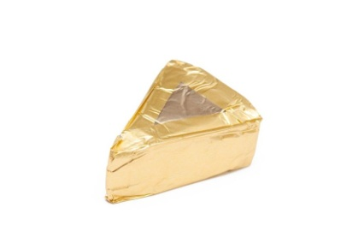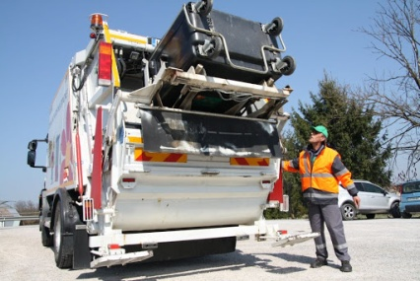
Kim Butolen, 5.A
21.04.2020

